ANALYSE FONCTIONNELLE

Diagramme de cas d’utilisation

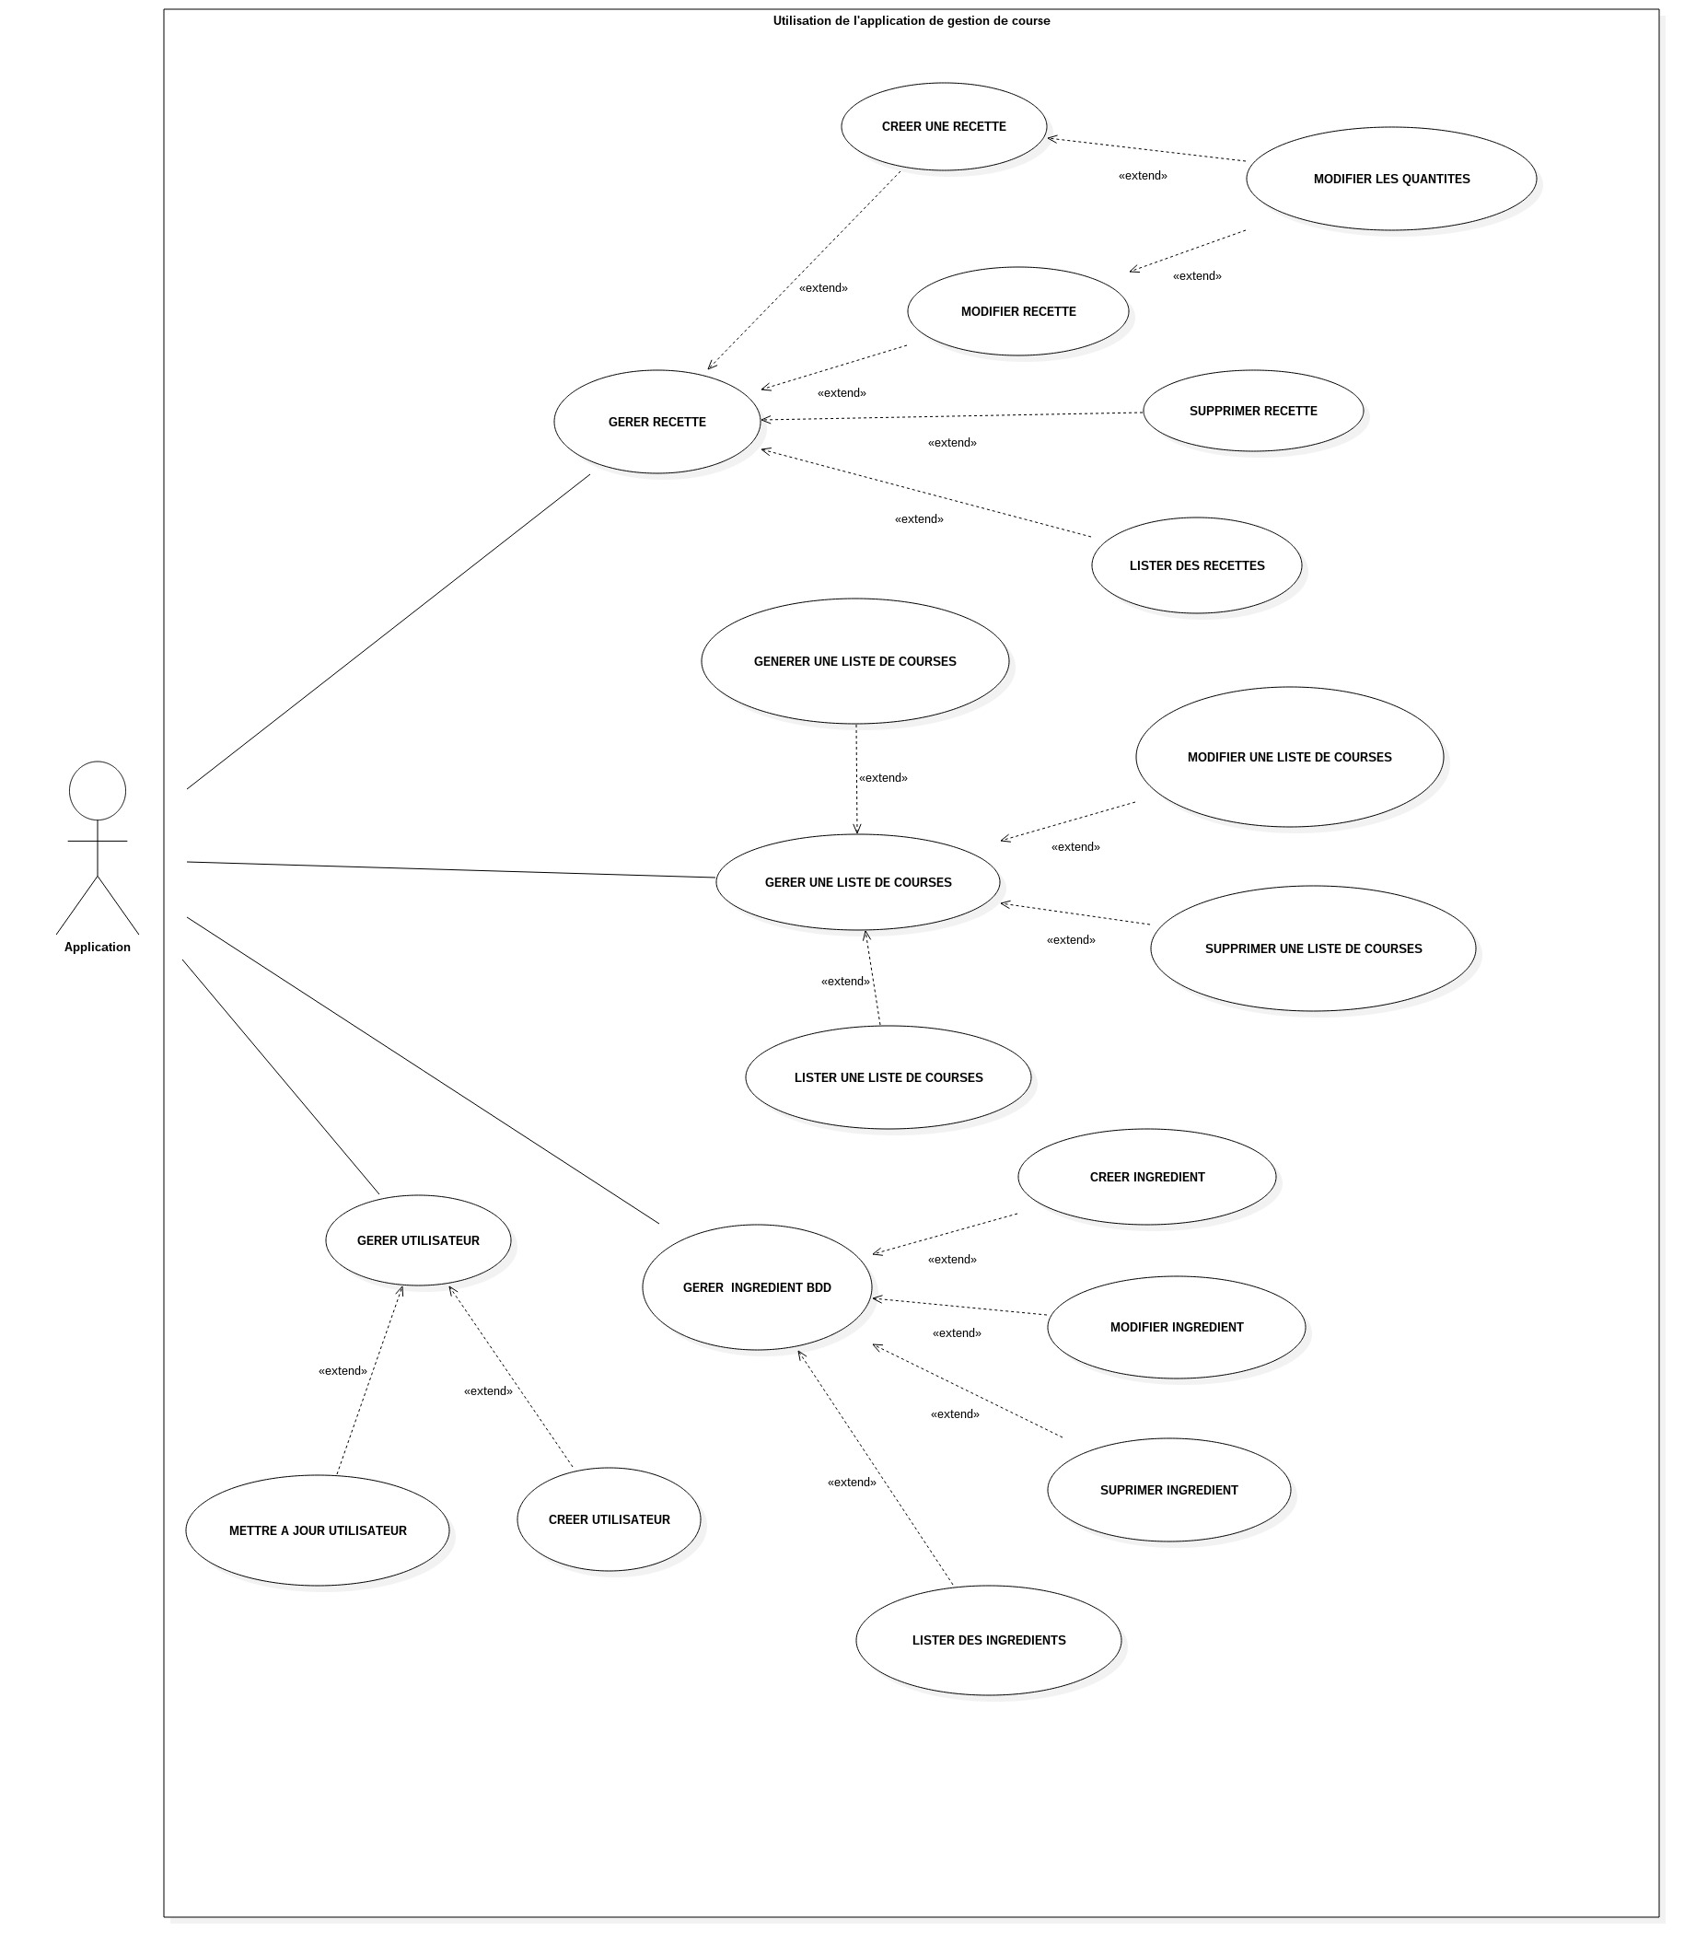
Ce projet se caractérise par 4 cas d’utilisations majeurs :

Description Textuelle

Cas n° 1
Nom : Gérer un utilisateur.
Acteur(s) : Application.
Description : Gérer un utilisateur pour accéder aux fonctionnalités du service.
Auteur : Melissa Wheeler, Morgan Gauthier, Mathieu Rety, Hugo Seban.
Date(s) : 20/04/2018
Pré-conditions : Avoir démarré le service.

Cas n°2
Nom : Gérer un ingrédient.
Acteur(s) : Application.
Description : la possibilité d’ajouter, supprimer et modifier des ingrédients dans la base données.
Auteur : Melissa Wheeler, Morgan Gauthier, Mathieu Rety, Hugo Seban.
Date(s) : 20/04/2018
Pré-conditions : Un utilisateur doit être crée.

Cas n° 3
Nom : Gérer une recette.
Acteur(s) : Application
Description : La possibilité de créer, supprimer et modifier des recettes à partir des ingredients de la base de données.
Auteur : Melissa Wheeler, Morgan Gauthier, Mathieu Rety, Hugo Seban.
Date(s) : 20/04/2018
Pré-conditions : Avoir des ingrédients dans la base de données.

Cas n° 4
Nom : Gérer une liste de course.
Acteur(s) : Application.
Description : La possibilité de générer une liste d’ingrédients à partir des recettes.
Auteur : Melissa Wheeler, Morgan Gauthier, Mathieu Rety, Hugo Seban.
Date(s) : 20/04/2018
Pré-conditions : Avoir des recettes dans la base de données.
Diagramme de séquences

Les diagrammes de séquences suivants décrivent le scenario nominal des 4 cas d’utilisations précédemment cités.

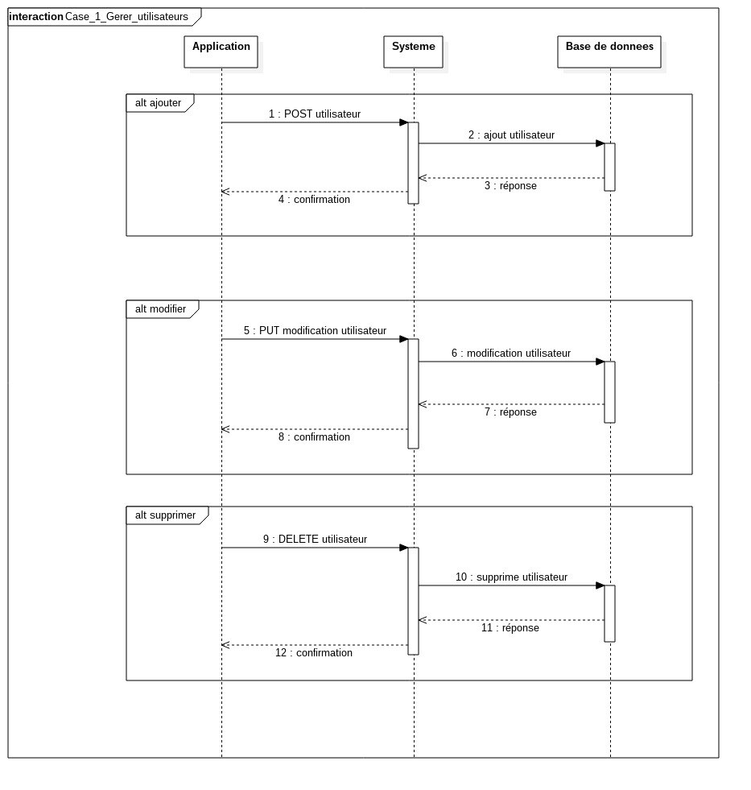
Chaques intéractions est caracterisée par l’envoi d’une requête HTTP de l’application au service.

Une fois la requête HTTP reçu, le service effectuera la manipulation dans la base de données et enverra une confirmation à l’application. Ceci est aussi applicable pour ingrédient, recette, liste de course.

Gérer les utilisateurs :

- POST, ajouter un utilisateur

- PUT, modifier un utilisateur

- DELETE, supprimer un utilisateur

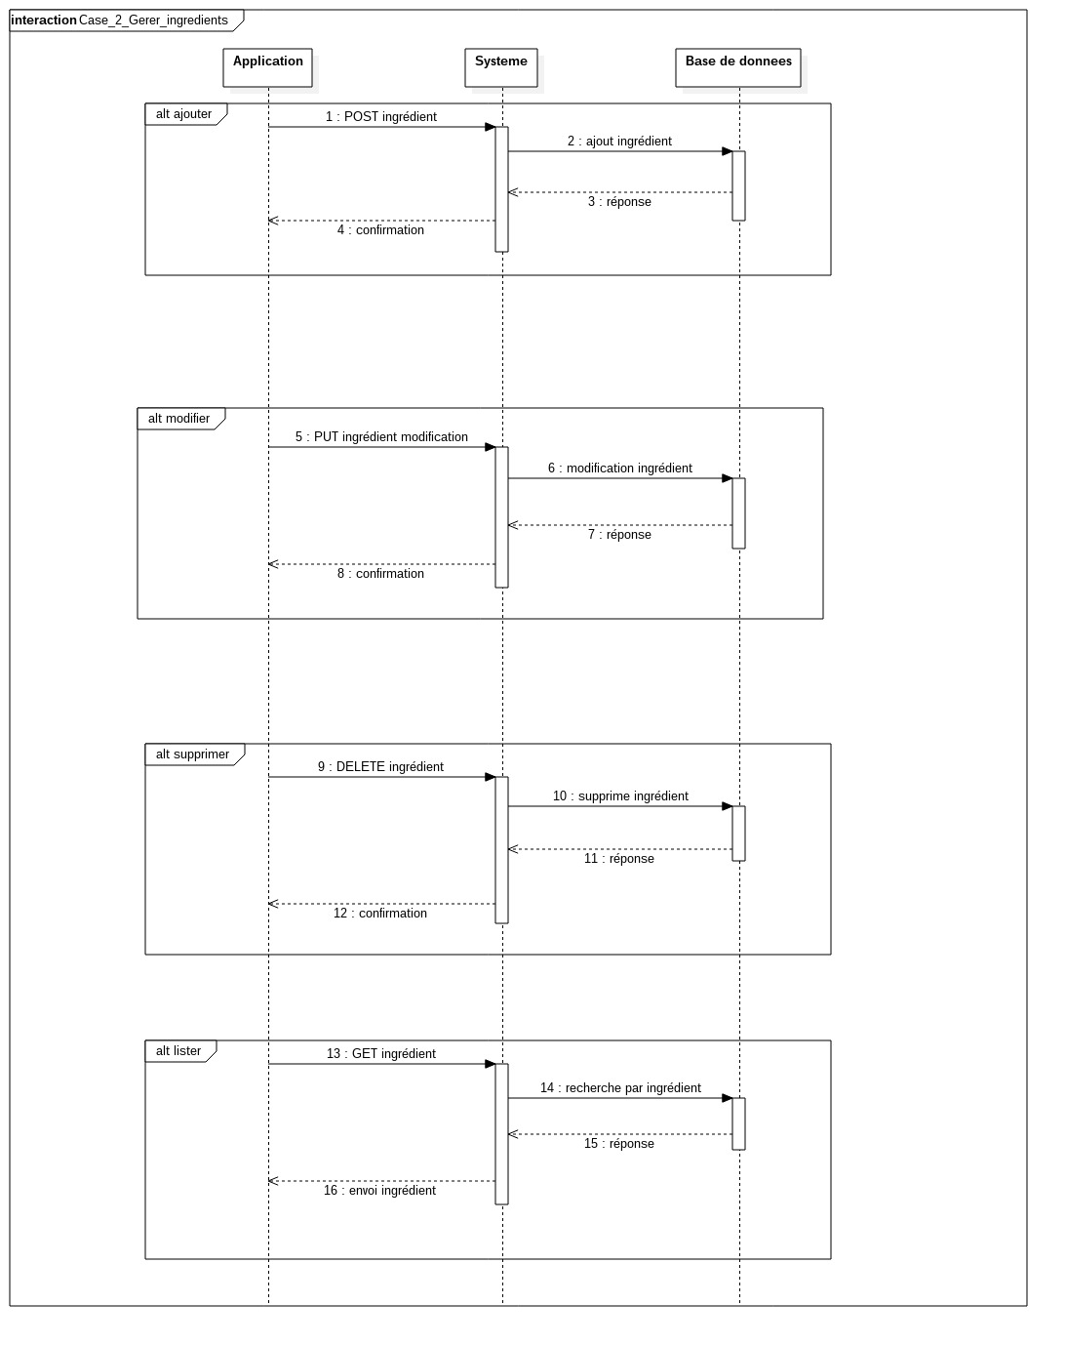

Gérer les ingrédients :

- POST, ajout ingrédient

- PUT, modification ingrédient

- DELETE, suppression ingrédient

- GET, récupération ingrédient
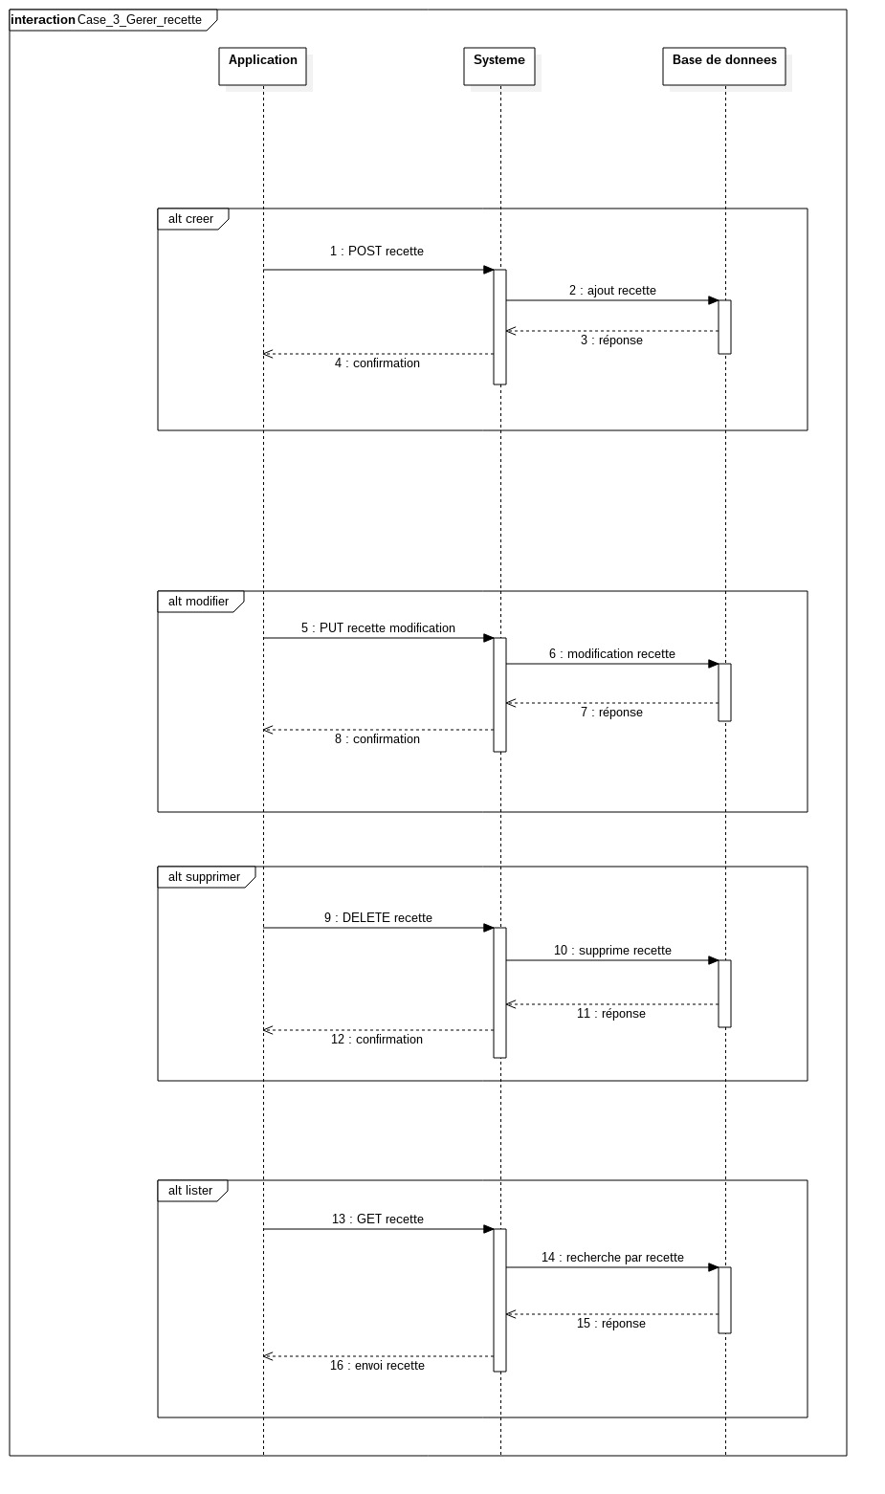

Gérer les recettes :

- POST, ajout recette

- PUT, modification recette

- DELETE, suppression recette

- GET, récupération recette
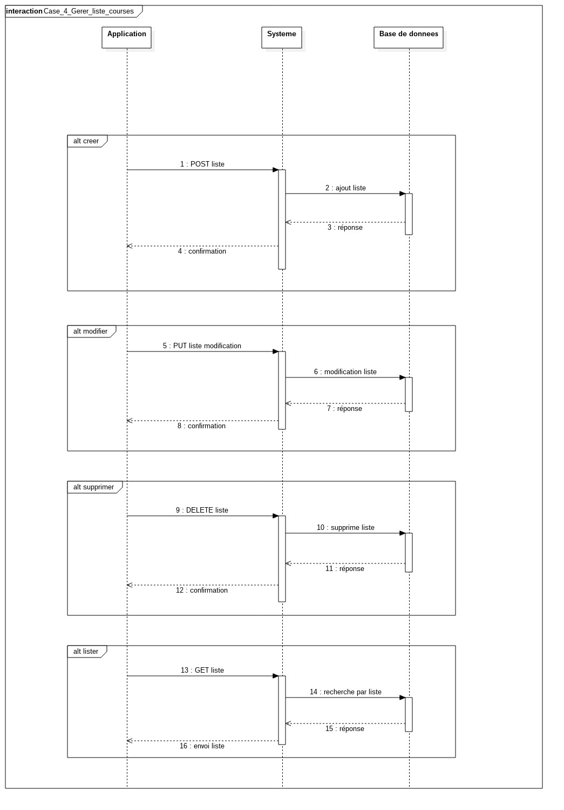

Gérer les listes de courses :

- POST, ajout liste

- PUT, modification liste

- DELETE, suppression liste

- GET, récupération liste

